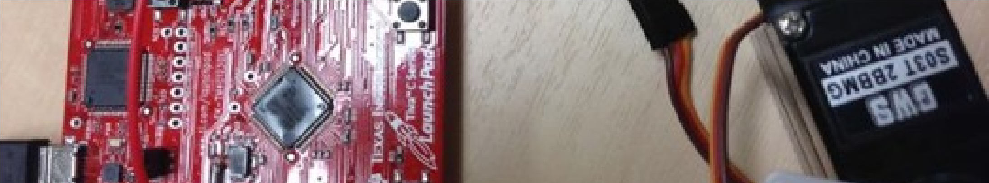
情報工学基礎実験 組み込みシステム基礎
報告者
学生番号：19151037 氏名：川口栄宗
メールアドレス： b9151037@edu.kit.ac.jp
実験実施日
実験週 | ( 1 2 3 4 5 )
実施日 | 2023年10月16日
報告書提出日 | 2023年11月2日 受理 / 要再提出
(再提出) | 年 月 日 受理 / 要再提出
(再提出) | 年 月 日 受理 / 要再提出
自己チェック欄
□ 実験結果は示されているか？ □ 図表の書き方は正しいか？
□ 考察は十分か？ □ 演習問題はできたか？
□ プログラムは見やすく示しているか？ □ 課題番号等が記述されているか？
□ 構成はテキストの指示通りになっているか？

教員所見  （redmineで指摘された内容を報告者がここにコピーして下さい） | 報告者の回答

